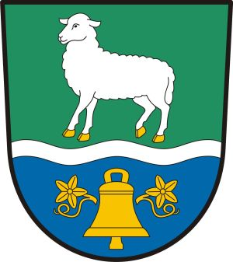
vvv

Veřejné zasedání Zastupitelstva obce Ovčáry se bude konat v pondělí 2.9.2024 v 19.00 hod. v Komunitním centru

Program jednání:
Rozpočtové opatření 6/2024
Přijetí dotace z rozpočtu Středočeského Kraje
Smlouvy o smlouvě budoucí – služebnost inž. sítí
Plánovací smlouva
Smlouva o přeložce Čez
Různé

Program může být doplněn o další body které, vyvstanou do doby zasedání.

25.8.2024

